MEMORIAL DESCRITIVO
OBRA: CONSTRUÇÃO-PRAÇA E SALAS DE ATENDIMENTO UNIFIMES
PROPRIETÁRIO: FUNDAÇAO INTEGRADA MUNICIPAL DE ENSINO SUPERIOR DE MINEIROS (UNIFIMES)
ENDEREÇO OBRA: RUA 22 ESQ. C/ AV. 21– SETOR AEROPORTO - MINEIROS-GO
DATA: JANEIRO/2021.
ÁREA REFORMA: 290,45 m²
ÁREA CONSTRUÍDA: 428,75 m²
ÁREA TOTAL: 729,20 m²

1- DESCRIÇÃO DA OBRA
- Construção de uma edificação, destinada para instalação de uma praça de alimentação da UNIFIMES e a criação de um espaço para coordenação e atendimento aos alunos, com área total de 729,20 m², situada na rua 22, esquina com avenida 21, setor aeroporto. A mencionada edificação será constituída de um espaço para alimentação, o qual contará com 05 (cinco) boxes e 01 (uma) cozinha de apoio para o box 05, os sanitários masculino e feminino conforme consta no projeto arquitetônico serão reformados, o espaço para a coordenação e atendimento aos alunos contará com 08 (oito) boxes, 01 (uma) sala de reunião e 01 (uma) sala de coordenadores, executados em divisórias de gesso acartonado conforme orientação no projeto arquitetônico.

- A qualificação técnica irá se basear no quadro de áreas abaixo:
Item | Unidade | Metragem - Obra | Metragem - Qualificação
Execução de obra com área igual ou superior | m² | 428,75 | 171,50
Estrutura metálica em tesouras ou treliças | m² | 588,33 | 235,33
Telhamento com telha metálica termoacústica, com até 2 águas | m² | 588,33 | 235,33

2- SERVIÇOS PRELIMINARES E GERAIS
- Os serviços preliminares da obra englobam desde a demolição necessária para a construção da nova praça, até a preparação necessária para locação da mesma, inclusive a remoção provisória de parte da passarela existente entre o bloco administrativo e o bloco que será demolido. A demolição por se tratar de uma mobilização deverá ser programada e especificada com os gestores do contrato.

3- INFRA-ESTRUTURA
- As fundações previstas para esta obra são do tipo estacas moldadas “in loco” (brocas perfuradas a trado manual ou mecanizadas) e blocos de concreto armado para transição de carga entre as os pilares e as estacas, com a abertura de valas em todo o perímetro da construção, o apiloamento e a execução de vigas baldrame neste perímetro e sob as paredes internas da construção, conforme projeto estrutural da obra.
- Todo o concreto será preparado mecanicamente (rodado na obra com betoneira ou produzido em unidades de concreto e transportado em caminhões betoneira), com traço determinado pelo engenheiro responsável pela execução. Os agregados (areia e brita) deverão ter granulometria bem dosada e livre de impurezas (raízes ou outro material de origem orgânica).

4- ESTRUTURA
- A estrutura da edificação será construída em concreto armado e será composta de vigas e pilares, todos com dimensões e armaduras definidas pelo projeto estrutural, o qual deverá seguir as especificações da norma NBR 6118 da ABNT (Associação Brasileira de Normas Técnicas).

5- PAREDES E PAINÉIS
- DE ELEVAÇÃO: Será executada alvenaria de tijolo cerâmico de 6 furos para o fechamento de paredes, assentados em ½ vez com argamassa de cimento e areia, de acordo com as discriminações dos projetos de arquitetura.
- COBOGÓS: Serão executados com 2 metros de altura.
- DIVISÓRIAS DE GRANITO: Serão executados com 2 metros de altura no padrão cinza andorinha.
- DIVISÓRIA DE GRANITO (Mictórios): terá uma área de 0.60 m²

6 - ESQUADRIAS
- VIDROS: Serão instaladas esquadrias de vidro temperado de 8 mm para janelas e de 10 mm para portas e divisórias, com ferragens (baguetes, perfis, cantoneiras e trilhos) em alumínio acetinado natural e fechaduras/puxadores em metal cromado, tipo aba (fechadura e puxador em uma única peça de ferro cromado) em todas as janelas e portas externas do pavimento térreo, de acordo com as medidas especificadas no Quadro de Aberturas do projeto arquitetônico. As portas externas, ou seja, de acesso principal (duas folhas) também deverão ter puxadores cromados de 60cm.

- DE MADEIRA: Serão instaladas esquadrias de madeira nas portas da edificação pertencentes a todos as aberturas existentes em projeto, exceto as portas de acesso principal, que serão em vidro temperado, conforme medidas do projeto de arquitetura.
Os portais serão confeccionados no modelo convencional em madeira de lei, Angelim Pedra, isenta de nós, rachaduras ou quaisquer outros defeitos que venham a comprometer a sua durabilidade. As folhas das portas serão todas em compensado aplicados em estrutura de madeira, produzidas industrialmente, laminadas em mogno ou cerejeira, no padrão liso. Os alisares (guarnições) serão executados na mesma madeira dos portais, com 7cm de largura e molduras tradicionais.

- FERRAGENS: As dobradiças serão em número de 03 (três) por folha de porta, em ferro latonado, na dimensão de 3” x 3”, sem anel, em padrão compatível com as fechaduras. As fechaduras serão com puxadores tipo “alavanca” de fabricação
Aliança, Brasil, Arouca ou Pado, nos modelos tradicionais.
- PINTURA: Todas as portas de Madeira e seus devidos portais e alisares receberão acabamento em verniz.

- METÁLICAS: Serão com as dimensões de acordo com o projeto arquitetônico, todas com tratamento anti-corrosão e pintadas.

7- COBERTURA e FORRO
- ESTRUTURA METÁLICA: a estrutura de cobertura será metálica, montada no local da obra devidamente acompanhada pelo engenheiro responsável. Vigas e treliças, todos com dimensões definidas pelo projeto estrutural, o qual deverá seguir as especificações da norma NBR 8800 e 14762 da ABNT (Associação Brasileira de Normas Técnicas). Obs.: As treliças serão revestidas de ACM vermelho.

- PERGOLADOS: serão em estrutura metálica.

- TELHADO: as telhas serão metálicas termoacústicas de 50 mm, núcleo em poliisocianurato (PIR) com face superior trapezoidal e face inferior com chapa plana, com pré-pintura nas duas faces e com inclinação mínima igual ao projeto arquitetônico. Os rufos e as calhas também serão em chapa de zinco, sendo que estas deverão possuir descidas conforme indicadas no projeto sanitário-pluvial, devendo ainda possuir uma inclinação mínima = 1%.

- FORRO: Será executado forro PVC com estrutura metálica na área da coordenação, W.C.s, e cozinha de apoio ao box 5, conforme especificação no projeto arquitetônico.
Nos boxes da praça de alimentação, serão executados gesso em placas tabicado, amaciado e pintado.

8 - REVESTIMENTOS
- CHAPISCO: Nas paredes que virem a receber emboço ou reboco, serão executados primeiramente, como base, o chapisco, com traço 1:3 de cimento e areia grossa.
- EMBOÇO: Nas paredes destinadas a receberem azulejos, serão executados previamente emboço, simplesmente sarrafeado, com argamassa de cimento e areia lavada fina, nos traços recomendados pelo engenheiro responsável pela execução da obra.
Obs: os boxes da praça de alimentação e a cozinha deverão ser executados de modo que possam ser colocados revestimentos futuramente, de acordo com a necessidade dos futuros ocupantes dos mesmos.
- REBOCO PAULISTA: Será executado reboco, sarrafeado e desempenado, com argamassa de cimento, areia lavada fina e cal líquida (Vedalit), nos traços recomendados pelo engenheiro, em todas as paredes da obra (exceto nas paredes que receberem emboço), interna e externamente.
- REVESTIMENTO CERÂMICO: Realizado somente nos W.C.s com elevação até o forro, nas dimensões e especificadas no projeto arquitetônico.

9 – PINTURA
Aplicação de selador acrílico nas paredes e pilares circulares, pintura texturizada na área externa da edificação, inclusive externamente a todo bloco onde será instalada a coordenação.
Os forros de gesso serão amaciados com massa látex e pintados com pintura acrílica conforme orçamento.
As paredes em Dry-Wall serão amaciadas com massa látex e posteriormente pintadas com pintura acrílica.
A estrutura metálica da praça de alimentação receberá fundo primer e posteriormente pintura esmalte alquídico obedecendo o sistema de cores conforme arquitetura.

10 - PAVIMENTAÇÕES
- CONTRAPISO: Todo o piso interno da edificação receberá contra-piso em concreto na espessura 5cm, simplesmente sarrafeado e impermeabilizado, com traço recomendado pelo engenheiro responsável. As calçadas laterais deverão ser realizadas em concreto desempenado na espessura de 5cm.

- PISOS: Os pisos internos serão divididos em dois modelos: em porcelanato 60x60 cm conforme especificações em orçamento, com marca e modelo definidos pela contratante, em granitina, conforme detalhadas e representadas no projeto arquitetônico. Nas salas de atendimento e áreas em volta já existe o piso em granitina porém deverá ser realizado o tratamento de polimento e tratamento da superfície com resina. Também haverá ajustes no piso para passagens de drenos onde o piso deverá ser reconstruído.

11- INSTALAÇÕES ELÉTRICAS
Será executada conforme as especificações a seguir:
- TUBULAÇÕES: Serão em mangueira de polietileno e tubos de PVC anti-chama, embutidas no contra-piso, paredes ou laje, nas bitolas especificadas pelo projeto elétrico.
- CAIXAS DE PASSAGEM: Serão em chapa metálica nº 18 USG esmaltadas a fogo, em dimensões e tipos compatíveis com as tomadas, interruptores ou quadros, assentadas na posição vertical.
- FIOS: Serão em cobre com isolamento termoplástico nas bitolas especificadas em projeto com marca com selo do IMETRO.
- INTERRUPTORES E TOMADAS: Serão de fabricação da PIAL na linha Pialplus ou outra equivalente, conforme especificações de projeto.
- LUMINÁRIAS: As luminárias serão instaladas conforme especificações do projeto elétrico.
- QUADROS: O quadro de medição será do tipo trifásico, dimensionado e instalado de acordo com as normas da concessionária local (CELG).
- AR CONDICIONADO: deverão ser deixados pontos para ar condicionado tipo “SPLIT” nos locais indicados no projeto elétrico, com as fiações e tomadas instaladas. Também deverá ser deixado para cada ar a tubulação de PVC soldável de 20mm para escoamento de água do condensador, as quais deverão ir para a caixa de coleta de águas pluviais (grelhas).

12 – INSTALAÇÕES ESGOTO/PLUVIAIS
- TUBOS E CONEXÕES: Serão em PVC de esgoto série normal, com bitolas de acordo com o projeto sanitário-pluvial.
- As descidas Pluviais serão por meio de correntes instaladas nas saídas das calhas conforme descidas no projeto hidrossanitário.
- GRELHAS PLUVIAIS: Nos locais indicados em projeto serão instaladas caixas de passagem de água pluvial, executadas em alvenaria de tijolo maciço revestida com argamassa de cimento e areia, com grelhas metálicas para coleta de águas pluviais, nas dimensões definidas pelo projeto sanitário-pluvial.

13 – COMPLEMENTOS / DIVERSOS:
A fiscalização e as medições da obra serão feitas pelos engenheiros autores dos projetos.
As ligações definitivas, certidões e habite-se serão requeridas pela construtora (empreiteira), junto aos órgãos competentes.
As ferramentas e equipamentos de proteção e segurança serão fornecidos pela empreiteira. O uso dos equipamentos de segurança será exigido e vistoriado pelos profissionais que fiscalizarão a obra.
A limpeza da obra será iniciada no decorrer da obra, sendo que, no final a obra deverá ser entregue lavada e totalmente limpa, isenta de respingos de tintas, rejuntes ou quaisquer outros materiais. Assim, no decorrer da obra deverá ter um container para retirada de entulho.

Deverá observar as Composições fornecida pela AGETOP, pela CAIXA e na planilha orçamentaria para execução dos serviços.
Mineiros, 25 de janeiro de 2021.
__________________________________
Eng. Civil Antônio Célio Machado Junior
CREA 506.241.146-8/D SP
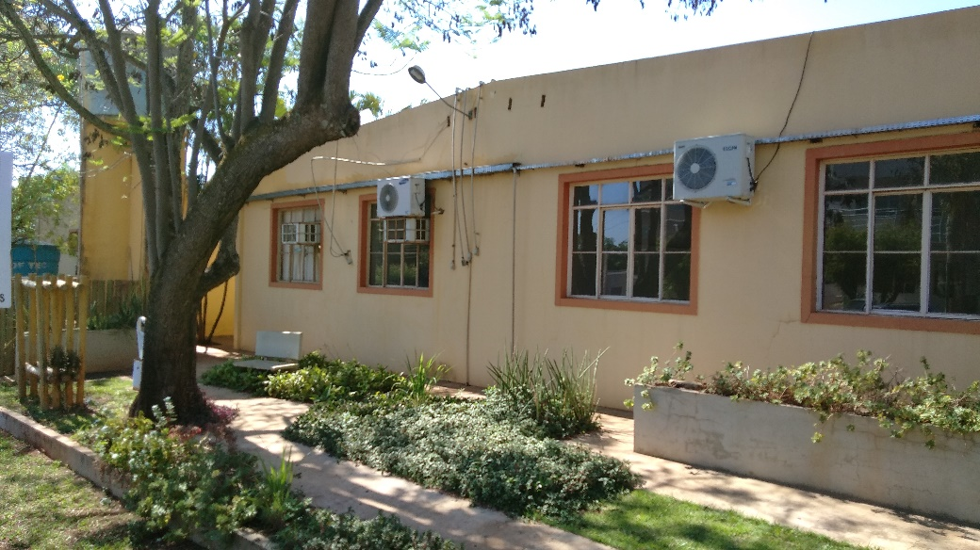
(Prédio a ser demolido)
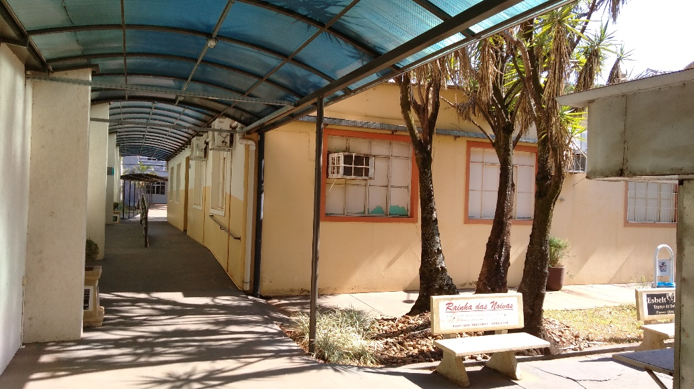
(Prédio a ser demolido e passarela a ser retirada e colocada após nova obra)
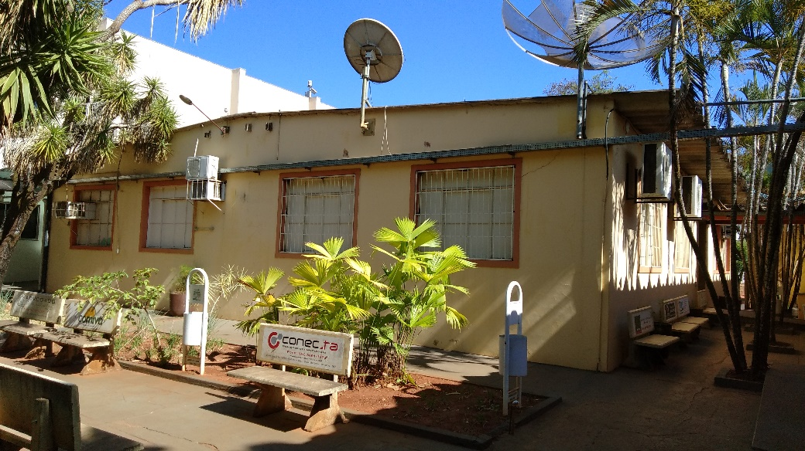
(Prédio a ser demolido)
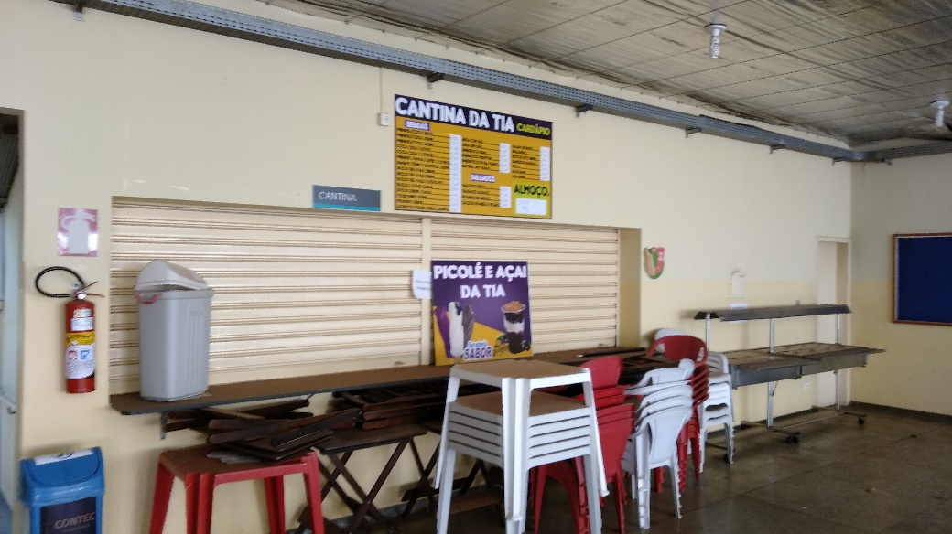
(Cantina onde será as salas dos coordenadores)

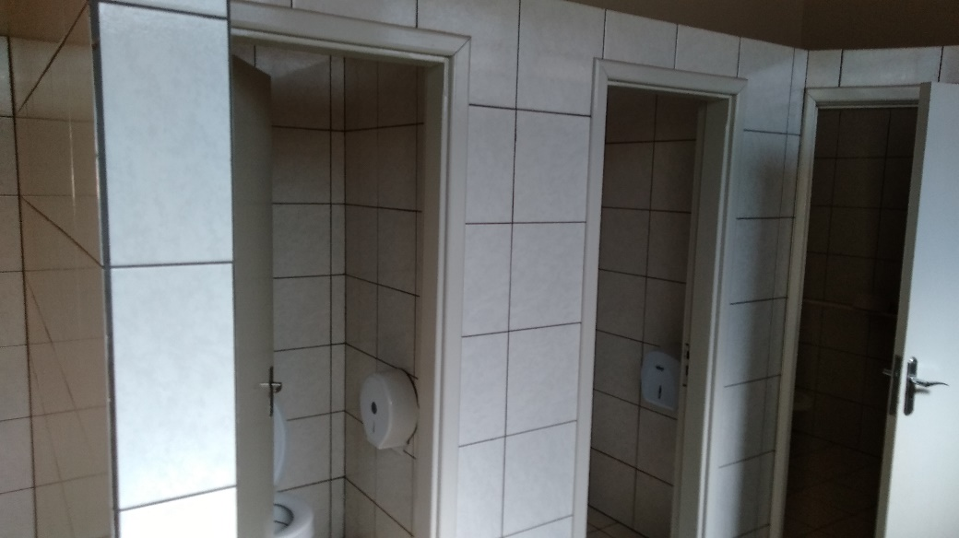
(Banheiros que serão reformados)
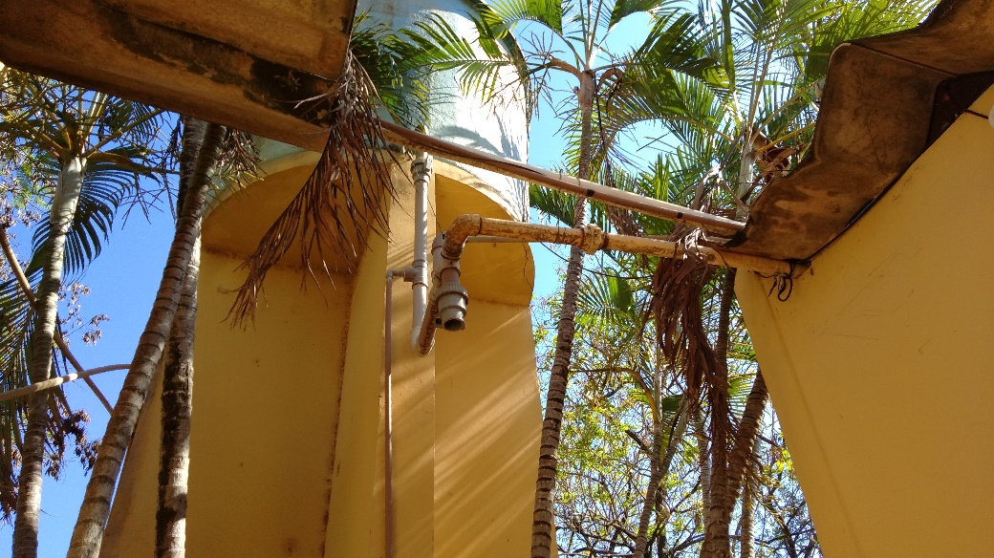
(Caixa d’água existente)

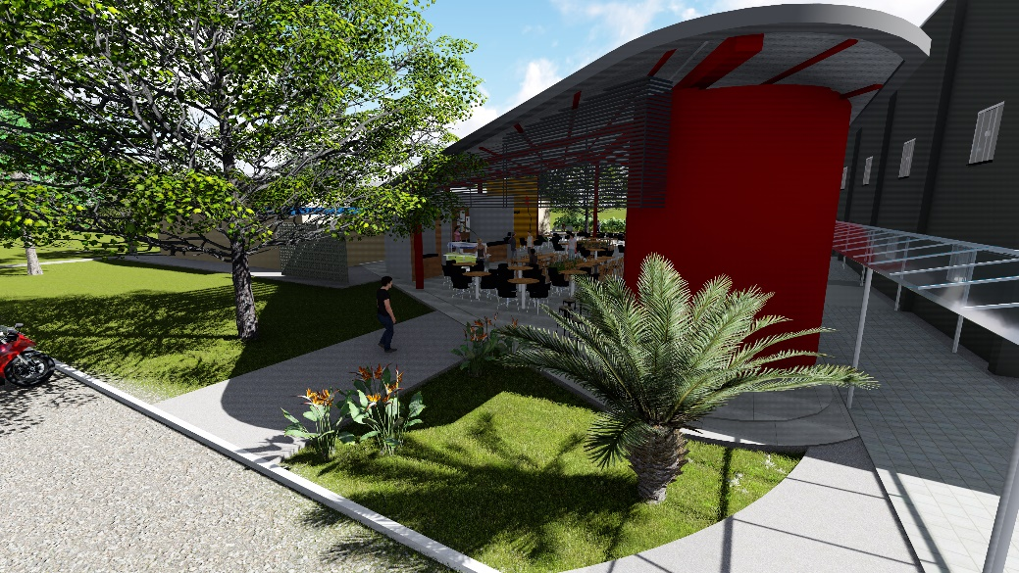
(Nova praça de alimentação)
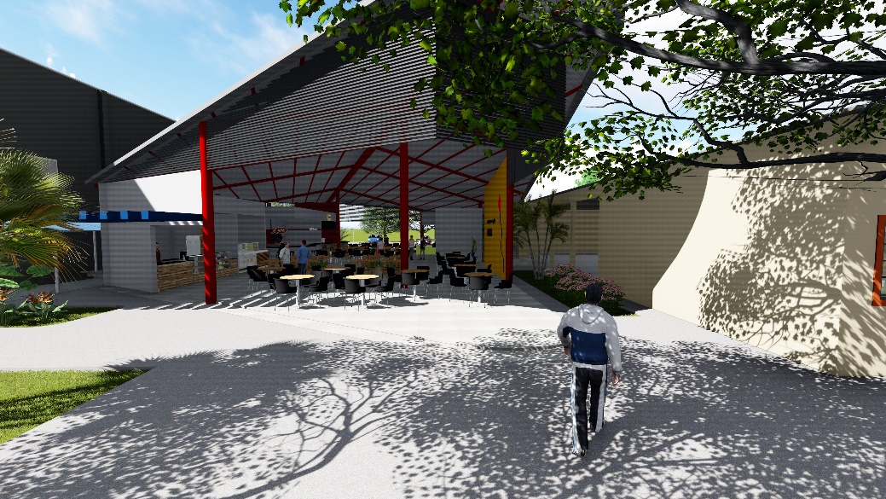
(Nova praça de alimentação)
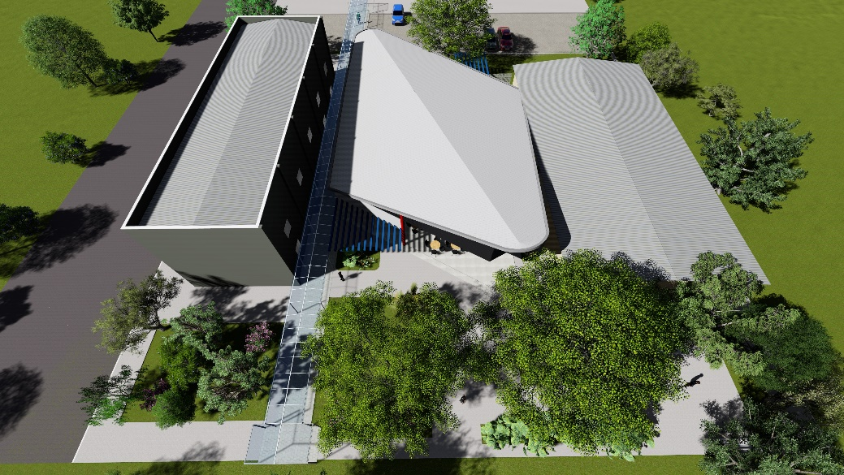
(Nova praça de alimentação)
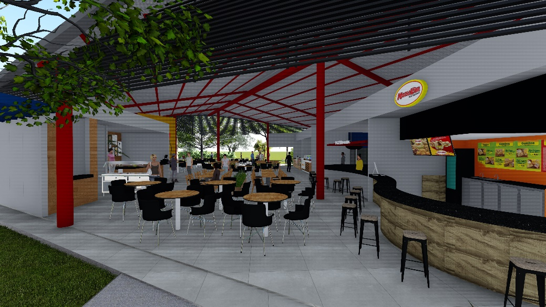
(Nova praça de alimentação)
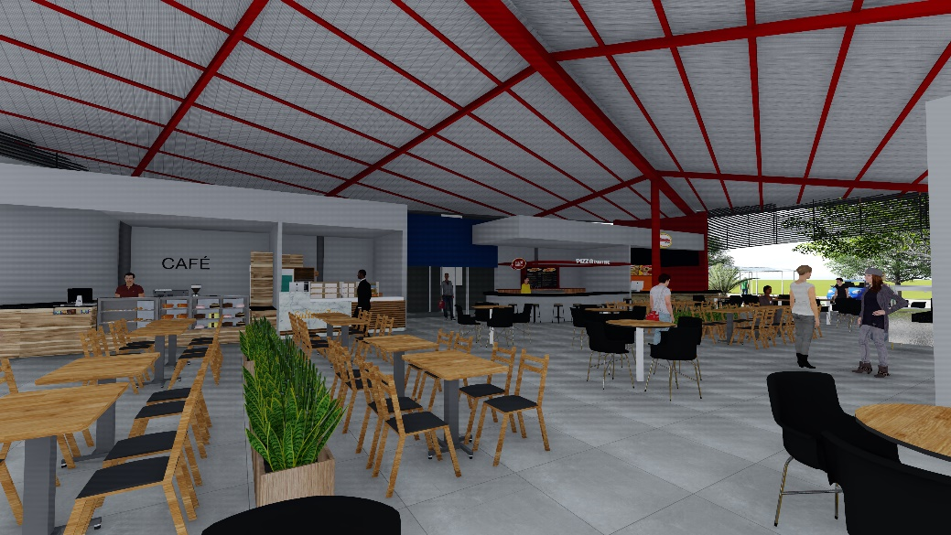
(Nova praça de alimentação)
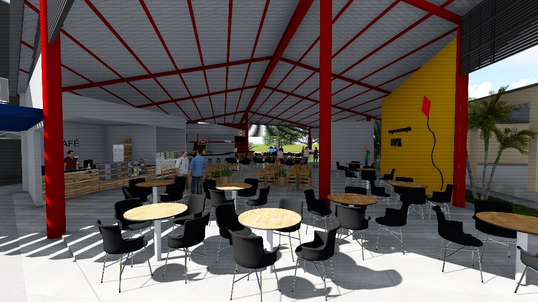
(Nova praça de alimentação)

